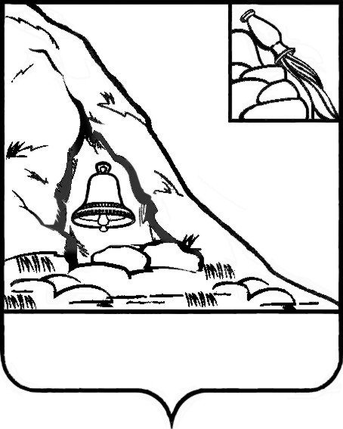**АДМИНИСТРАЦИЯ**

**ПОДГОРЕНСКОГО МУНИЦИПАЛЬНОГО РАЙОНА**

**ВОРОНЕЖСКОЙ ОБЛАСТИ**

**ПОСТАНОВЛЕНИЕ**

от 21 апреля 2023 года № 206

**пгт. Подгоренский**

**О внесении изменений в административный регламент по предоставлению муниципальной услуги «Выдача разрешения на использование земель или земельного участка, находящихся в муниципальной собственности, без предоставления земельных участков и установления сервитутов», утвержденный постановлением администрации Подгоренского муниципального района Воронежской области от 30.08.2021 № 349**

В соответствии с Федеральным законом от 27.07.2010 № 210-ФЗ «Об организации предоставления государственных и муниципальных услуг», постановлением администрации Подгоренского муниципального района от 11.05.2022 № 144 «Об утверждении порядка разработки и утверждения административных регламентов предоставления муниципальных услуг», протестом прокуратуры Подгоренского района от 09.03.2023 № 2-1-2023, администрация Подгоренского муниципального района **постановляет:**

1. Внести в административный регламент по предоставлению муниципальной услуги «Выдача разрешения на использование земель или земельного участка, находящихся в муниципальной собственности, без предоставления земельных участков и установления сервитутов», утвержденный постановлением администрации Подгоренского муниципального района Воронежской области от 30.08.2021 № 349 (далее – административный регламент) следующие изменения:

1.1. Абзац 19 подпункта 2.6.1.2 пункта 2.6 раздела 2 административного регламента изложить в следующей редакции:

«б) схема расположения предполагаемых к использованию земель или части земельного участка на кадастровом плане территории, подготовленная в соответствии с [Приказом](consultantplus://offline/ref=B23BED91CBF39F2228CAA60E4893081A77D830EC7EB7B0976E2C5870400A1D0A266520CCF1D404370C2A9C45E3E6RFL) Росреестра от 19.04.2022 № П/0148 «Об утверждении требований к подготовке схемы расположения земельного участка или земельных участков на кадастровом плане территории и формату схемы расположения земельного участка или земельных участков на кадастровом плане территории при подготовке схемы расположения земельного участка или земельных участков на кадастровом плане территории в форме электронного документа, формы схемы расположения земельного участка или земельных участков на кадастровом плане территории, подготовка которой осуществляется в форме документа на бумажном носителе (далее - Приказ Росреестра № П/0148)».

1.2. В абзаце 22 подпункта 2.6.1.2 пункта 2.6 раздела 2 административного регламента слова «Приказом Минэкономразвития № 762» заменить словами «[Приказом](consultantplus://offline/ref=7361C696E06AF4439FC6D8A7A4FABC748EE6BD1613FCA587ECD1AC38C18C655CFC79F54DBB6CF806B6673949AFr1c3L) Росреестра № П/0148»;

1.3. После абзаца 22 подпункт 2.6.1.2 пункт 2.6 раздел 2 административного регламента дополнить абзацами следующего содержания:

«е) письмо органа архитектуры по месту расположения земельных участков, содержащее информацию о возможности/невозможности использования земель или земельного участка как самостоятельного для строительства объектов капитального строительства и соблюдении требований санитарно-эпидемиологического надзора, пожарной безопасности, экологического надзора и иных требований, установленных действующим законодательством, в случае использования земель заинтересованными лицами с целью размещения Объектов, указанных в [пунктах 1](consultantplus://offline/ref=6665E63259E05C3B4B26A09DB2034FA1ECE997AF2757CBFE1DE69DFB9EFFC8CBBCF1E9FDE5EAC925ED0283CCA5151F0C6A962258D2101B65NFp3L) - [3](consultantplus://offline/ref=6665E63259E05C3B4B26A09DB2034FA1ECE997AF2757CBFE1DE69DFB9EFFC8CBBCF1E9FDE5EAC925EF0283CCA5151F0C6A962258D2101B65NFp3L), [5](consultantplus://offline/ref=6665E63259E05C3B4B26A09DB2034FA1ECE997AF2757CBFE1DE69DFB9EFFC8CBBCF1E9FDE5EAC925E90283CCA5151F0C6A962258D2101B65NFp3L) - [7](consultantplus://offline/ref=6665E63259E05C3B4B26A09DB2034FA1ECE997AF2757CBFE1DE69DFB9EFFC8CBBCF1E9FDE5EAC925EB0283CCA5151F0C6A962258D2101B65NFp3L) Перечня видов объектов, размещение которых может осуществляться на землях или земельных участках, находящихся в государственной или муниципальной собственности, без предоставления земельных участков и установления сервитутов, утвержденного Постановлением Правительства Российской Федерации от 3 декабря 2014 года № 1300;

ж) архитектурное решение (летнего кафе), согласованное органом местного самоуправления Подгоренского муниципального района, или эскиз типового размещения временной организации быстрого обслуживания (летнего кафе) при использовании земель или земельного участка для размещения элементов благоустройства территории в целях расположения временных сооружений или временных конструкций, предназначенных для оказания услуг по организации общественного питания;

з) типовое архитектурное решение, выполненное в соответствии с требованиями, установленными нормативными правовыми актами органов местного самоуправления Подгоренского муниципального района, при использовании земель или земельного участка для размещения линии связи, линейно-кабельных сооружений связи и иных сооружений связи в целях расположения вышек сотовой связи и опор двойного назначения».

1.4. Подпункт 3.4.2 пункта 3.4 раздела 3 административного регламента дополнить абзацем следующего содержания:

«Разрешение выдается Уполномоченным органом на срок размещения и эксплуатации Объекта, но не превышающий 5 лет».

2.  Настоящее постановление опубликовать в печатном средстве массовой информации органов местного самоуправления Подгоренского муниципального района Воронежской области «Подгоренский муниципальный вестник» и разместить на сайте администрации Подгоренского муниципального района Воронежской области в информационно-телекоммуникационной сети «Интернет».

3.  Контроль за выполнением настоящего постановления возложить на заместителя главы администрации района А.А. Барвенко.

И.о. главы Подгоренского

муниципального района М.Ю. Данилов

|  |  |
| --- | --- |
| Подготовил:  Старший инспектор  отдела развития городского поселения  Визирование:  Руководитель аппарата администрации И.С. Супрунов  Заместитель главы администрации А.А. Барвенко  Руководитель отдела  развития городского поселения  Начальник юридического отдела Е.Н. Дудченко  Начальник организационного отдела  Старший инспектор отдела развития  городского поселения | Т.С. Медко  И.С. Супрунов  А.А. Барвенко  А.Н. Даньков    Н.А. Подольхова  Н.С. Коломыцева    Т.А. Решетникова |